1 Uvod……………………………………………………………………….2

2 Ukapljeni prirodni plin – LNG…………………………………………....3

3 Sustavi za prenošenje LNG – a…………………………………………4

3.1 Podjela sustava za prijenos LNG – a……………………………..4

3.2 Usporedba sustava za prijenos LNG – a…………………………4

4 Materijali u LNG industriji………………………………………………...7

4.1 Materijali za izradu sustava………………………………………...7

4.2 Izolacijski materijali………………………………………………….7

1. Uvod

Metanizer ili LNG brod je vrsta trgovačkog broda namijenjenog za prijevoz ukapljenog plina, u ovom slučaju metana. LNG brodovi prometuju između LNG-terminala. Brodovi za prijevoz ukapljenih plinova smatraju se kao plovila izrazito visoke opasnosti. LNG brodovi pripadaju najnovijoj generaciji brodova, staroj 50-tak godina. Građeni su uz primjenu najsuvremenije tehnologije i namijenjeni prijevozu delikatnih tereta za suvremenu industriju.

2. Ukapljeni prirodni plin – LNG

LNG (engl. liquified natural gas) je kratica za ukapljeni prirodni plin. Razlog porasta upotrebe, a s time prijevoza, su višestruki. Njegove najčešće spominjane prednosti nad ostalim energentima (naftom najviše) su: znatno manje onečišćenje okoliša, gorivo visoke ogrjevne moći, te moguće velike rezerve nalazišta ispod 1000 m

LNG je smjesa plinova koja se pri temperaturi i tlaku okoline nalazi u plinovitom stanju. U smjesi dominira metan, a nalazimo još u manjim postotcima i etan, propan i butan. Metan je po svom kemijskom sastavu zasićeni ugljikovodik sa jednim atomom ugljika i četiri atoma vodika kemijske oznake CH.

Svojstva metana su:

* temperatura samozapaljenja 585°C
* kritični tlak 46 bara
* gustoća ukapljenog metana 425kg/mł
* vrelište -161,5°C
* granica eksplozivnosti pri okolnom tlaku 5,24% ; 14,2%
* Općenito govoreći LPG ima slijedeće prednosti:
* visoki stupanj iskorištenja - kod nekih postrojenja i do 95%,
* mogućnost kombinacije s ostalim gorivima,
* lako održavanje i sigurno rukovanje plinskim uređajima,
* nema pripremnih faza za korištene energije.

3. Sustavi za prijenos LNG-a

3.1 Podjela sustava za prijenos LNG-a

Sustavi za prijenos LNG-a se dijele na samonosive sustave i sustave s membranom. Kod samonosivih sustava spremnici nisu dio brodskog trupa, ne prenose sile na njega i ne utječu na njegovu čvrstoću. Spremnici kod sustava s membranom nisu samonosivi i opterećenjem utječu na čvrstoću brodskog trupa. Višestruke membrane kompenziraju toplinske dilatacije nastale prijevozom tereta.

Danas u eksploataciji su se svojim prednostima zadržala sljedeća četiri sustava spremnika:

1. sustavi sa samonosivim sferičnim spremnicima ( Moss Rosenberg )
2. Gaz Transport membranski sustavi
3. Tehnigaz membranski sustavi
4. sustavi sa samonosivim prizmatičnim spremnicima

|  |  |  |  |  |  |
| --- | --- | --- | --- | --- | --- |
| Sustavi za prijevoz LNG | | | | | |
| Sustavi s membranom | | | Samonosivi sustavi | | |
| polumembranski | membranski | prizmatički | | cilindrični | sferični |

3.2 Usporedba sustava za prijevoz LNG-a

Membranski sustav bolje koristi prostor pa za isti kapacitet imaju manje dimenzije. Sferični zbog maje površine imaju manje izolacije, ali im je ukupna težina veća zbog težine cilindričnih nosača. Zbog posrednog spoja sa oplatom zaštičeni su od sudara i nasukavanja. Najveća prednost sferičnih i prizmatičnih spremnika je što se izrađuju nezavisno od trupa broda na odvojenoj lokaciji i ugrađuju kod visoke gotovosti broda, čime se osigurava bolji nadzor kvalitete izrade i kraće rokove isporuke.

Prednosti samonosivih sferičnih spremnika su: manji rizik kod sudara i nasukavanja, bolja mogućnost kontrole i bolji uvjeti izrade, punjenje bez ograničenja visine, te bolja mogućnost sakupljanja isparenog plina.

Prednosti membranskih spremnika su: manje dimenzije za isti kapacitet, manja propulzijska snaga i manje nadvođe.

Samonosivi sustavi sa prizmatičnim spremnicima imaju sve spomenute prednosti.

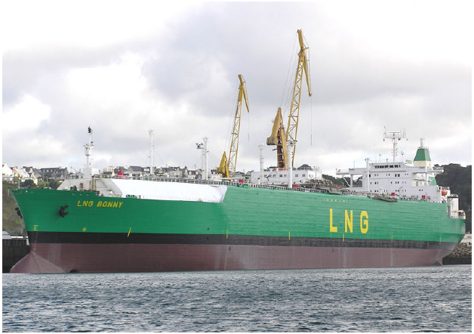

LNG brod membranskog tipa

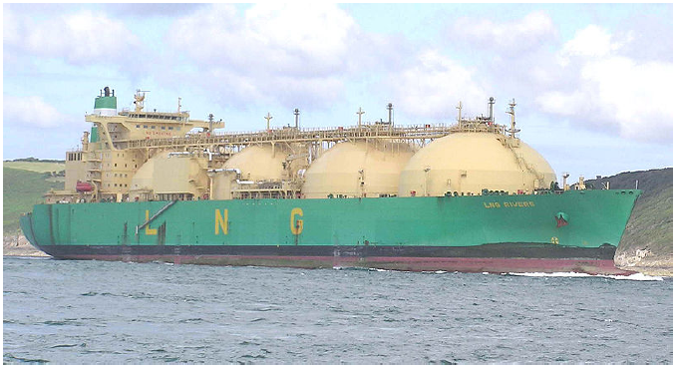

LNG brod sa samonosivim spremnicima

4. Materijali u LNG industriji

4.1 Materijali za izradu sustava

Materijali koji se koriste za izradu LNG postrojenja biraju se na osnovi svoje postojanosti na temperaturama od -162°C. Čelik se zbog svoje krtosti obogaćuje sa elementima koji mu poboljšavaju svojstva, kao što su aluminij, bakar, austenitno željezo, krom, nikal, kobalt... Materijali sa udjelom aluminija, bakra i nikla su:

* monel ( Ni 70, Cu 30 )
* inconel ( NI 78, Cr 15, Fe 7 )
* aluminij ( Al 99,8 )
* AG4MC ( Al 95, Mg 4, Mn 0,4, Cr 0,2 )
* bakar-aluminij ( Cu 91, Al 9 )
* bakar-nikal ( Cu 70, Ni 30 )

Austenitni čelici koji se koriste na instalacijama kriogenskih rashladnih sustava su:

* inoks 18/8 ( Cr 18, Ni 8 )
* invar ( Ni 36 )
* 9 postotni nikal čelik

4.2 Izolacijski materijali

Osnovna zadaća izolacije kod LNG postrojenja je da spriječi niske temperature na dvostrukoj oplati broda i da smanji isparavanje tereta. Materijali koji se koriste na LNG postrojenjima su:

1. mineralni (azbest, staklena vuna, mineralna vuna i perlit)
2. organski (vuna, pamuk, pluto i filc)
3. sintetički (PVC, polistirol, ekspandirajuća poliuretanska pjena)